1. 产品介绍

1.1 产品概述
该一体式气象站可广泛适用于环境检测，集风速、风向、温湿度、噪声采集、PM2.5和PM10、CO2、大气压力于一体，设备采用标准MODBUS-RTU 通信协议，RS485信号输出，通信距离最远可达2000米，可将数据通过 485 通信的方式上传至客户的监控软件或 PLC 组态屏等，也支持二次开发。
该产品广泛适用于需要测量环境温湿度、噪声、空气质量、CO2、大气压力等各种场合，安全可靠，外观美观，安装方便，经久耐用。

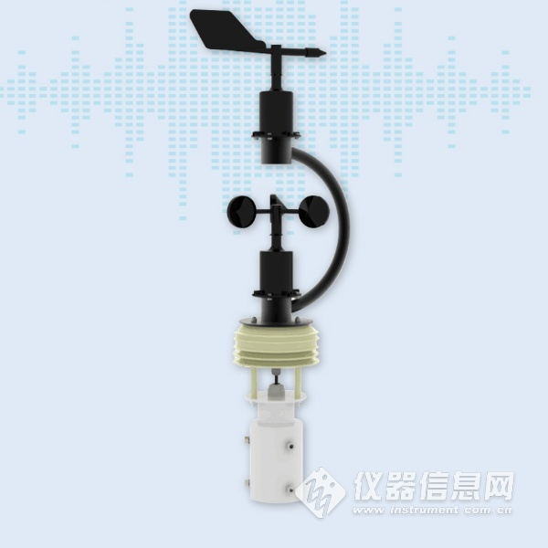

1.2 功能特点
本产品体积小、重量轻，采用优质抗紫外线材质，使用寿命长，采用高灵敏度的探头，信号稳定，精度高。关键部件采用进口器件，稳定可靠，具有测量范围宽、线形度好、防水性能好、使用方便、便于安装、传输距离远等特点。
■ 采用多采集装置一体式设计，安装方便。
■ 风速风向结构及重量分别经过精心设计及分配，转动惯量小，响应灵敏
■ 噪声采集，测量精确，量程高达30dB~120dB。
■ PM2.5和PM10同时采集，量程：0-1000ug/m3，分辨率1ug/m3，独有双频数据采集及自动标定技术，一致性可达±10%。
■ CO2量程：0-5000ppm，分辨率1ppm。
■ 测量环境温湿度，测量单元为瑞士进口，测量准确。
■ 宽范围0-120Kpa气压量程，可应用于各种海拔高度。
■ 采用专用的485电路，通信稳定，10~30V宽电压范围供电。

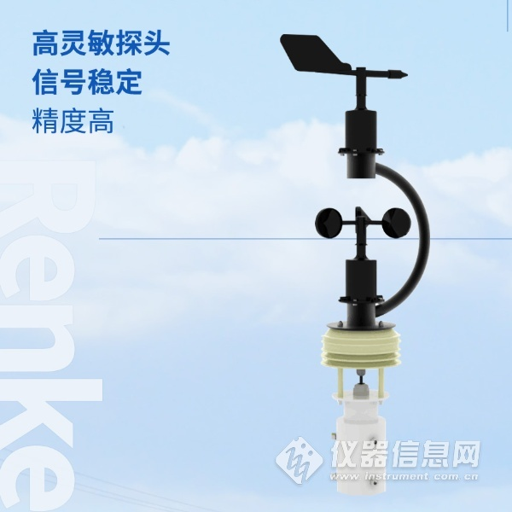

1.3 主要技术指标
直流供电（默认） | 10-30VDC
最大功耗 | RS485输出 | 0.8W
精度 | 风速 | ±0.3m/s
 | 湿度 | ±3%RH(5%RH~95%RH,25℃)
 | 温度 | ±0.5℃（25℃）
 | 大气压力 | ±0.15Kpa@25℃ 75Kpa
 | 噪声 | ±3db
 | PM10 PM2.5 | ±10%（25℃）
 | CO2 | ±(40ppm+ 3%F·S) (25℃)
量程 | 风速 | 0~60m/s
 | 风向 | 8 个指示方向
 | 湿度 | 0%RH~99%RH
 | 温度 | -40℃~+120℃
 | 大气压力 | 0-120Kpa
 | 噪声 | 30dB~120dB
 | PM10 PM2.5 | 0-1000ug/m3
 | CO2 | 0-5000ppm
长期稳定性 | 温度 | ≤0.1℃/y
 | 湿度 | ≤1%/y
 | 大气压力 | -0.1Kpa/y
 | 噪声 | ≤3db/y
 | PM10 PM2.5 | ≤1%/y
 | CO2 | ≤1%/y
响应时间 | 风速 | ≤0.5s
 | 风向 | ≤0.5s
 | 温湿度 | ≤1s
 | 光照强度 | ≤0.1s
 | 大气压力 | ≤1s
 | 噪声 | ≤1s
 | PM10 PM2.5 | ≤90S
 | CO2 | ≤90S
输出信号 | RS485输出 | RS485(标准Modbus通讯协议)
1.4产品选型
RS- |  |  |  | 公司代号
 | FSXJT- |  |  | 一体式气象站
 |  | N01- |  | 485通信（标准Modbus-RTU协议）
 |  |  | 1 | 一体式壳体
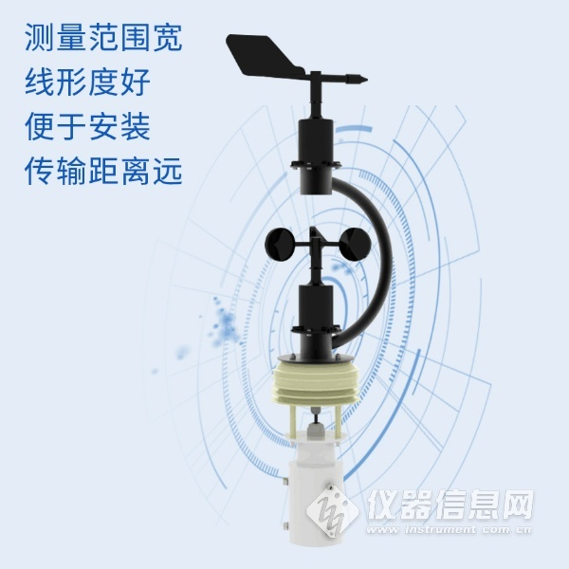
2. 设备安装说明
2.1设备安装前检查
设备清单：
■一体式气象站设备1台
■安装螺丝一包
■2米立杆、套筒（选配）
■保修卡、合格证

2.2接口说明
宽电压电源输入范围10~30V均可。485信号线接线时注意A、B两条线不能接反，总线上多台设备间地址不能冲突。
 | 线色 | 说明
电源 | 棕色 | 电源正（10~30V DC）
 | 黑色 | 电源负
通信 | 绿色 | 485-A
 | 蓝色 | 485-B

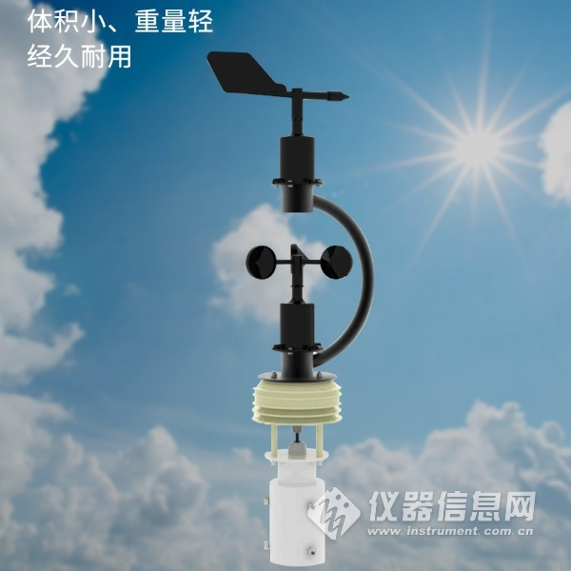​

3.常见问题及解决办法
设备无法连接到PLC或电脑
可能的原因：
1)电脑有多个COM口，选择的口不正确。
2)设备地址错误，或者存在地址重复的设备（出厂默认全部为1）。
3)波特率，校验方式，数据位，停止位错误。
4)主机轮询间隔和等待应答时间太短，需要都设置在200ms以上。
5)485总线有断开，或者A、B线接反。
6)设备数量过多或布线太长，应就近供电，加485增强器，同时增加120Ω终端电阻。
7)USB转485驱动未安装或者损坏。
8)设备损坏。

